- 填空题：（每题4分，共24分）
本题分数 | 24分
得 分

1. 已知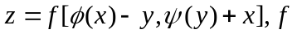具有连续的偏导数，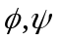可导，则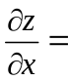 .

2. 设是球面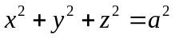的外侧，
则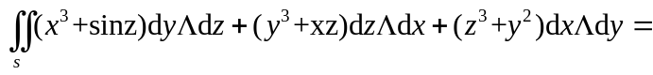 ..

3. 交换积分次序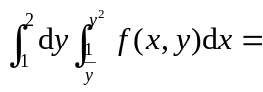 .

4. 设向量场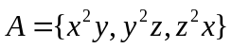，则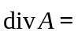 ,
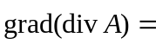 .

5. 微分形式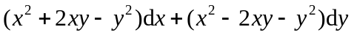的原函数为 .

6. 写出以函数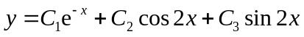为通解的常系数齐次线性微分方程：
．

二、单项选择题：（每题4分，共12分）
1．二元函数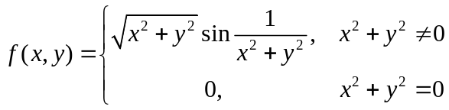，
本题分数 | 12分
得 分
则在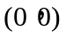点，下述正确的是： （ ）
(A) 极限不存在，因此不连续； (B) 偏导数不存在，因此不可微；
(C) 可微，偏导函数不连续； (D) 可微且偏导函数连续．
2. 微分方程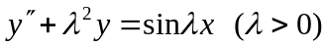的特解形式为 （ ）
(A) 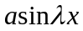； (B) 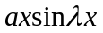；
(C) 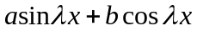 ； (D) 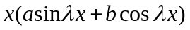．
3．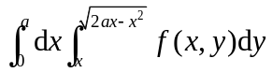化为极坐标形式为 （ ）
(A) 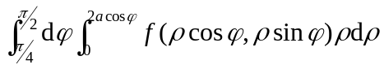；(B) 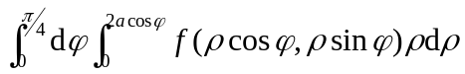；
(C) 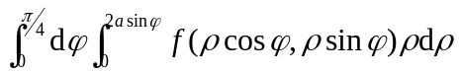；(D) 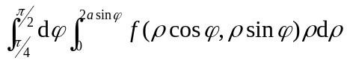．

- 计算题（每题7分，共28分）
1. 计算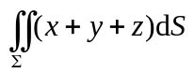,其中为上半球面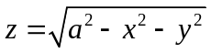.
本题分数 | 28分
得 分

2. 为曲线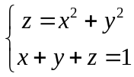，从轴的正方向看沿逆时针方向，求
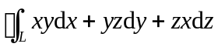.

3．求微分方程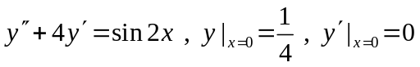满足初始条件的特解.

4. 求线性微分方程组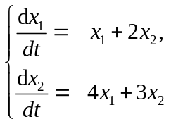的通解．

四、设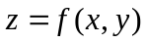具有连续偏导数，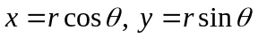
本题分数 | 8分
得 分

（1）求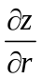；（2）若在上恒为1且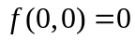，求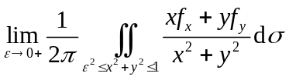．

五、已知曲线积分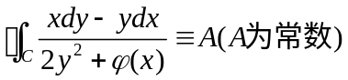，其中函数具有连续导数，且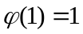，C是围绕原点一周的任一正向闭曲线，
本题分数 | 8分
得 分

（1）证明在任一不包含原点的单连通区域内，曲线积分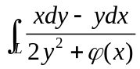与路径无关；
（2）求函数的表达式，并求A的值．

六、设曲线为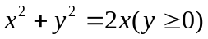上从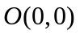到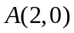的一段弧，连续函数满足：
本题分数 | 10分
得 分

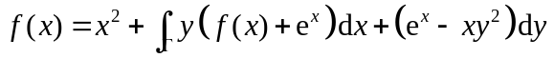，
求.

七、（1）求函数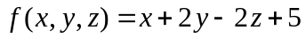在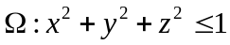上的最大值和最小值；
本题分数 | 10分
得 分

（2）证明不等式

